Методические рекомендации Федерального фонда ОМС по редактированию сведений в ФРМО и ФРМР участника программы ОМС

Медицинская организация

Код МО в системе ОМС
В разделе «Карточка организации» нажмите кнопку «Редактировать». Откроется форма «Редактирование организации».
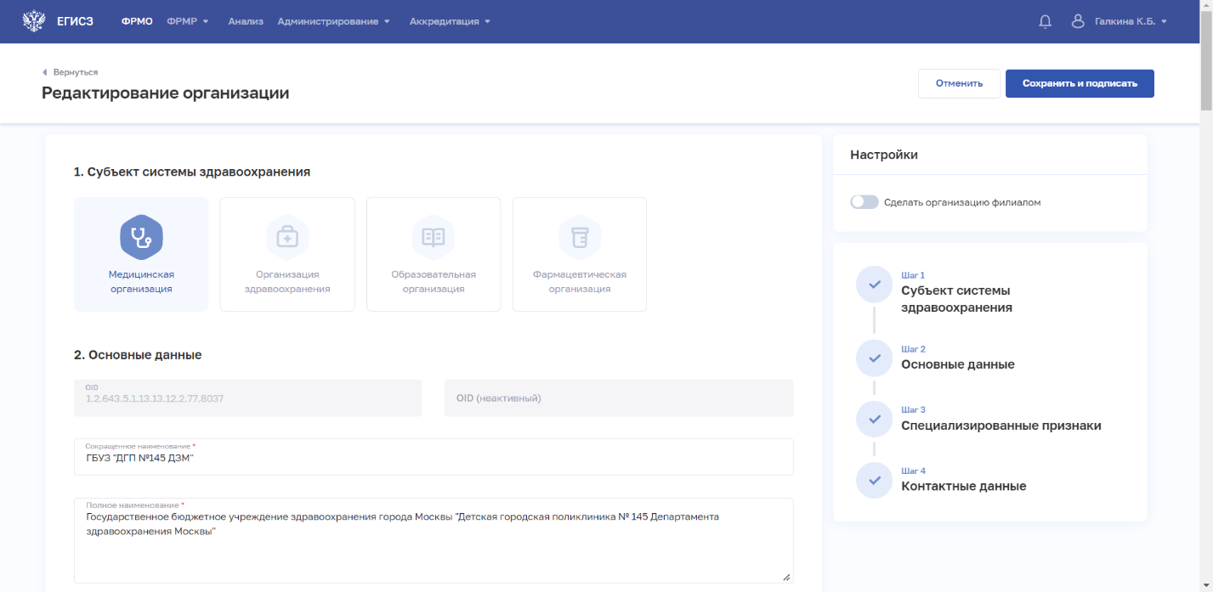
В блоке «Специализированные признаки» отображается таблица сведений об участии организации в программе ОМС. Оператору необходимо удостовериться, что в таблице перечислены все записи об участии МО в системе ОМС по всем действительным для МО территориальным программам. В случае отсутствия сведений медицинская организация отправляет запрос в связанный ТФОМС (ФОМС для счетов ФГУ) с запросом актуализации данных с указанием конкретного OID медицинской организации.
Для просмотра дополнительных сведений нажмите на строку таблицы.
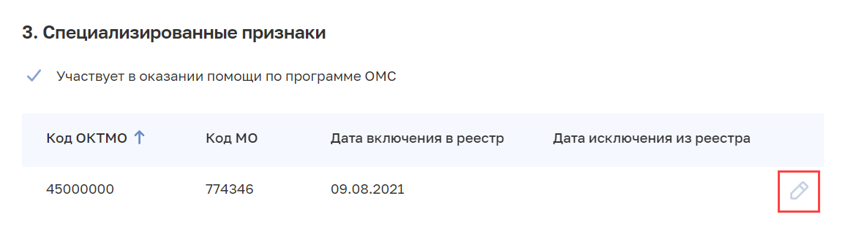
Рисунок 1 - Сведения об участии организации в программе ОМС
Нажмите на кнопку рядом с интересуемой записью о МО в системе ОМС. Откроется форма редактирования ОМС-зависимых признаков.
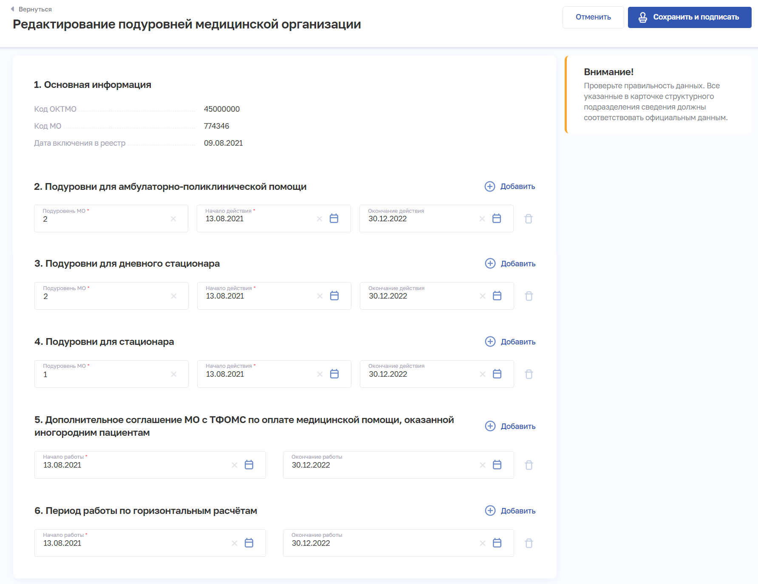
Рисунок 2 - Форма ввода ОМС-зависимых признаков
Внесите необходимые значения ОМС-зависимых признаков.
Таблица 2 - Описание полей ввода ОМС-зависимых признаков
№ | Наименование поля | Описание | Вид, способ ввода
1 | Подуровни для амбулаторно-поликлинической помощи.  Для добавления данных необходимо нажать кнопку «Добавить». Описание полей приведено ниже
1.1 | Подуровень МО | Подуровень медицинской организации для амбулаторно-поликлинической помощи | Текстовое поле с ограничением до 1 символа.  Каждый подуровень связан с одной записью реестра справочника ФФОМС F030.  Подуровней, связанных с одной записью реестра справочника ФФОМС F030, может быть много.  Максимальное количество символов — 1 цифра или буква кириллицей.  Заполняется при значении «Амбулаторно» справочника «Условия оказания медицинской помощи» OID 1.2.643.5.1.13.13.99.2.322
1.2 | Начало действия | – | Выбор даты в календаре.  Дата начала не должна пересекаться с другим периодом данного подуровня.  Дата начала должна быть не раньше даты включения организации в реестр и не позже даты исключения организации из реестра справочника ФФОМС F030
1.3 | Окончание действия | – | Выбор даты в календаре.  Дата окончания не должна пересекаться с другим периодом данного подуровня.  Дата окончания должна быть позже даты начала.  Дата окончания должна быть не раньше даты включения организации в реестр и не позже даты исключения организации из реестра справочника ФФОМС F030.  При добавлении нового подуровня дата окончания предыдущего подуровня должна быть заполнена
2 | Подуровни для дневного стационара.  Для добавления данных необходимо нажать кнопку «Добавить». Описание полей приведено ниже
2.1 | Подуровень МО | Подуровень медицинской организации для дневного стационара | Текстовое поле с ограничением до 1 символа.  Каждый подуровень связан с одной записью реестра справочника ФФОМС F030.  Подуровней, связанных с одной записью реестра справочника ФФОМС F030, может быть много.  Максимальное количество символов — 1 цифра или буква кириллицей.  Заполняется при значении «В дневном стационаре» справочника «Условия оказания медицинской помощи» OID 1.2.643.5.1.13.13.99.2.322
2.2 | Начало действия | – | Выбор даты в календаре.  Дата начала не должна пересекаться с другим периодом данного подуровня.  Дата начала должна быть не раньше даты включения организации в реестр и не позже даты исключения организации из реестра справочника ФФОМС F030
2.3 | Окончание действия | – | Выбор даты в календаре.  Дата окончания не должна пересекаться с другим периодом данного подуровня.  Дата окончания должна быть позже даты начала.  Дата окончания должна быть не раньше даты включения организации в реестр и не позже даты исключения организации из реестра справочника ФФОМС F030.  При добавлении нового подуровня дата окончания предыдущего подуровня должна быть заполнена
3 | Подуровни для стационара.  Для добавления данных необходимо нажать кнопку «Добавить». Описание полей приведено ниже
3.1 | Подуровень МО | Подуровень медицинской организации для стационара | Текстовое поле с ограничением до 1 символа.  Каждый подуровень связан с одной записью реестра справочника ФФОМС F030.  Подуровней, связанных с одной записью реестра справочника ФФОМС F030, может быть много.  Максимальное количество символов — 1 цифра или буква кириллицей.  Заполняется при значении «Стационарно» справочника «Условия оказания медицинской помощи» OID 1.2.643.5.1.13.13.99.2.322
3.2 | Начало действия | – | Выбор даты в календаре.  Дата начала не должна пересекаться с другим периодом данного подуровня.  Дата начала должна быть не раньше даты включения организации в реестр и не позже даты исключения организации из реестра справочника ФФОМС F030
3.3 | Окончание действия | – | Выбор даты в календаре.  Дата окончания не должна пересекаться с другим периодом данного подуровня.  Дата окончания должна быть позже даты начала.  Дата окончания должна быть не раньше даты включения организации в реестр и не позже даты исключения организации из реестра справочника ФФОМС F030.  При добавлении нового подуровня дата окончания предыдущего подуровня должна быть заполнена
4 | Дополнительное соглашение МО с ТФОМС по оплате медицинской помощи, оказанной иногородним пациентам.  Для добавления данных необходимо нажать кнопку «Добавить». Описание полей приведено ниже
4.1 | Начало работы | Дата начала работы по соглашению | Выбор даты в календаре.  Дата начала не должна пересекаться с периодом другого дополнительного соглашения.  Дата начала должна быть не раньше даты включения организации в реестр и не позже даты исключения организации из реестра справочника ФФОМС F030
4.2 | Окончание работы | Дата окончания (прекращения) работы по соглашению | Выбор даты в календаре.  Дата окончания не должна пересекаться с периодом другого дополнительного соглашения.  Дата окончания должна быть позже даты начала.  Дата окончания должна быть не раньше даты включения организации в реестр и не позже даты исключения организации из реестра справочника ФФОМС F030.  При добавлении дополнительного соглашения дата окончания предыдущего дополнительного соглашения должна быть заполнена
5 | Период работы по горизонтальным расчётам.  Для добавления данных необходимо нажать кнопку «Добавить». Описание полей приведено ниже
5.1 | Начало работы | Дата начала работы по горизонтальным расчетам | Выбор даты в календаре.  Дата начала не должна пересекаться с другим периодом работы по горизонтальным расчетам.  Дата начала должна быть не раньше даты включения организации в реестр и не позже даты исключения организации из реестра справочника ФФОМС F030
5.2 | Окончание работы | Дата окончания (прекращения) работы по горизонтальным расчетам | Выбор даты в календаре.  Дата окончания не должна пересекаться с другим периодом работы по горизонтальным расчетам.  Дата окончания должна быть позже даты начала.  Дата окончания должна быть не раньше даты включения организации в реестр и не позже даты исключения организации из реестра справочника ФФОМС F030

Структурные подразделения
Перейдите в перечень структурных подразделений и выберете интересуемое.
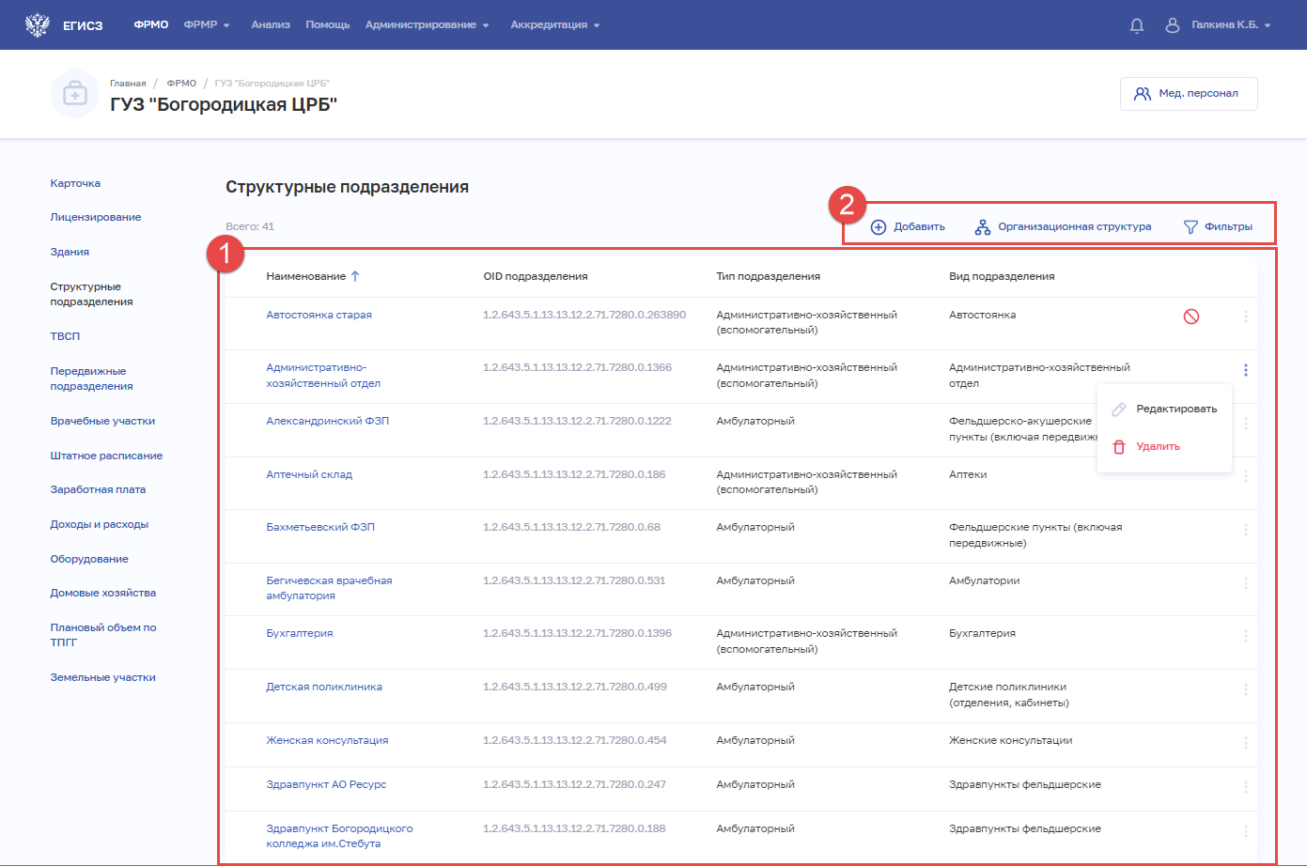
Рисунок 3 - Перечень структурных подразделений
В открывшейся карточке нажмите на кнопку редактировать.
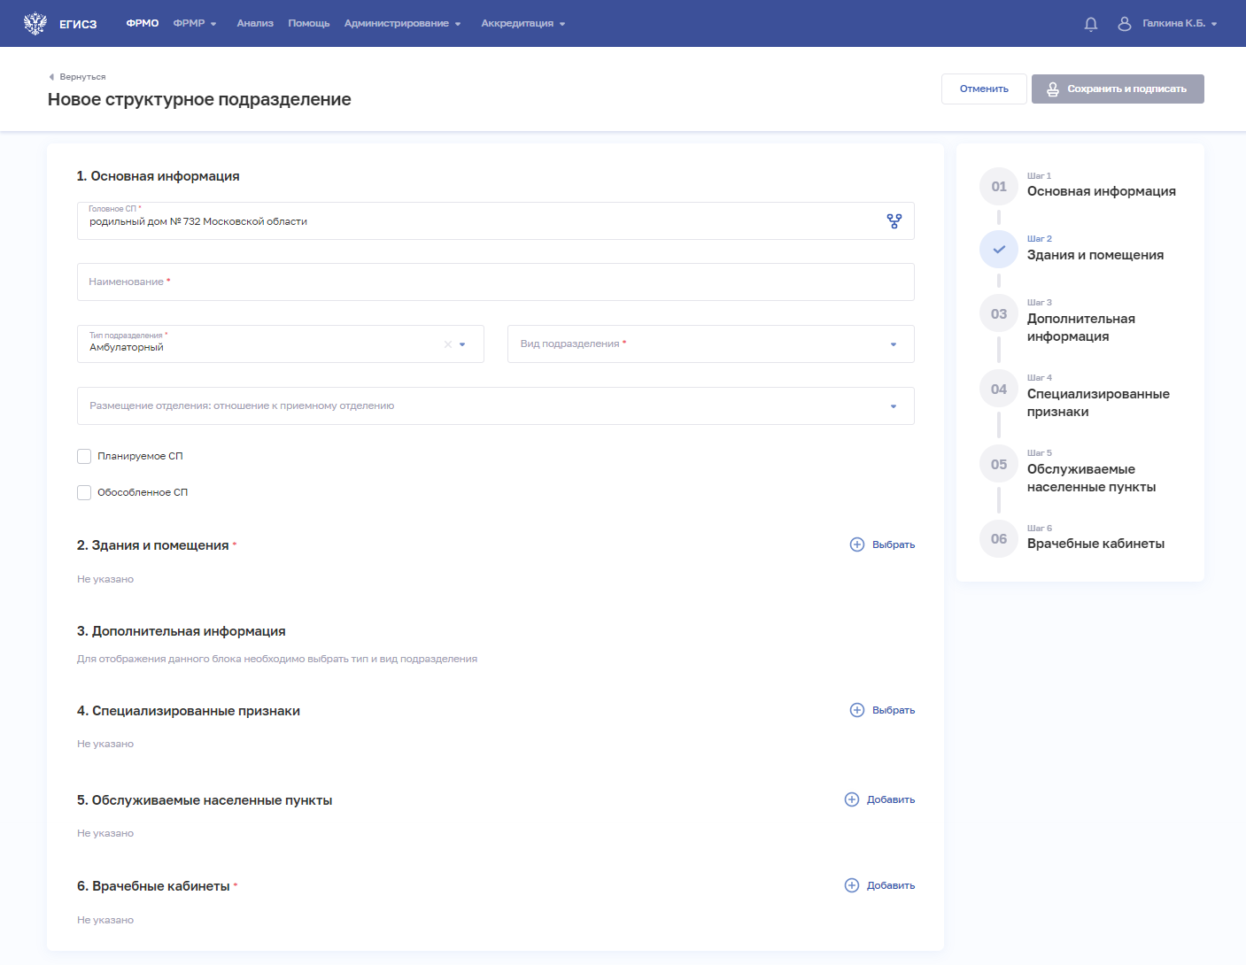
Рисунок 4 - Карточка структурного подразделения
- Убедитесь, что в графе Здания и помещения введен адрес СП
- Убедитесь, что в графе «Подуровни» указаны верные значения из карточки МО.
Перейдите к перечню Кабинетов / Отделений / Бригад.
Нажмите кнопку редактирования рядом с интересуемым кабинетом/отделением/бригадой СМП.
Внесите данные следующих признаков:
Таблица 3 - Описание полей ввода информации о кабинете/отделении/бригаде
Наименование поля | Описание | Вид, способ ввода
Категория населения | Категория обслуживаемого населения | Выбор одного или нескольких значений из выпадающего списка:  - Взрослые  - Дети  - Общее
Условия оказания медицинской помощи | – | Выбор значения из выпадающего списка.  Значения берутся из справочника «Условия оказания медицинской помощи», OID 1.2.643.5.1.13.13.99.2.322
Медицинские услуги, оказываемые подразделением |  | Выбор значения из выпадающего списка.  Значения берутся из справочника «Классификатор работ и услуг, составляющих медицинскую деятельность», OID 1.2.643.5.1.13.13.99.2.319

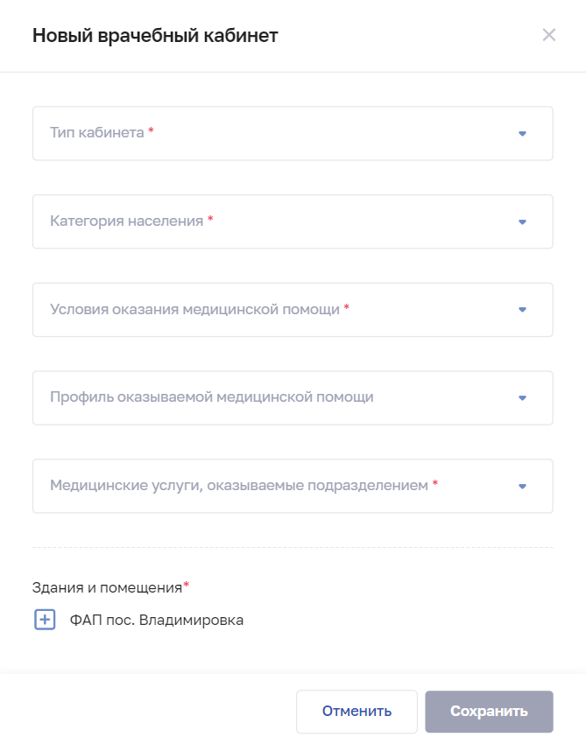
Рисунок 5 - Признаки кабинета
Помимо этого, для отделений необходимо указать коечный фонд с профилями и количеством коек.
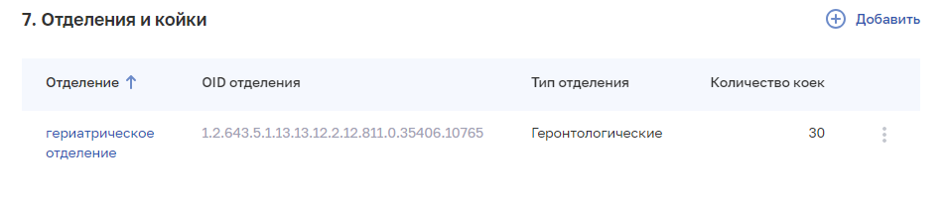
Рисунок 6 – Добавление коечного фонда в отделение

Врачебные участки
Перейдите на вкладку «Врачебные участки» и выберете интересуемый.
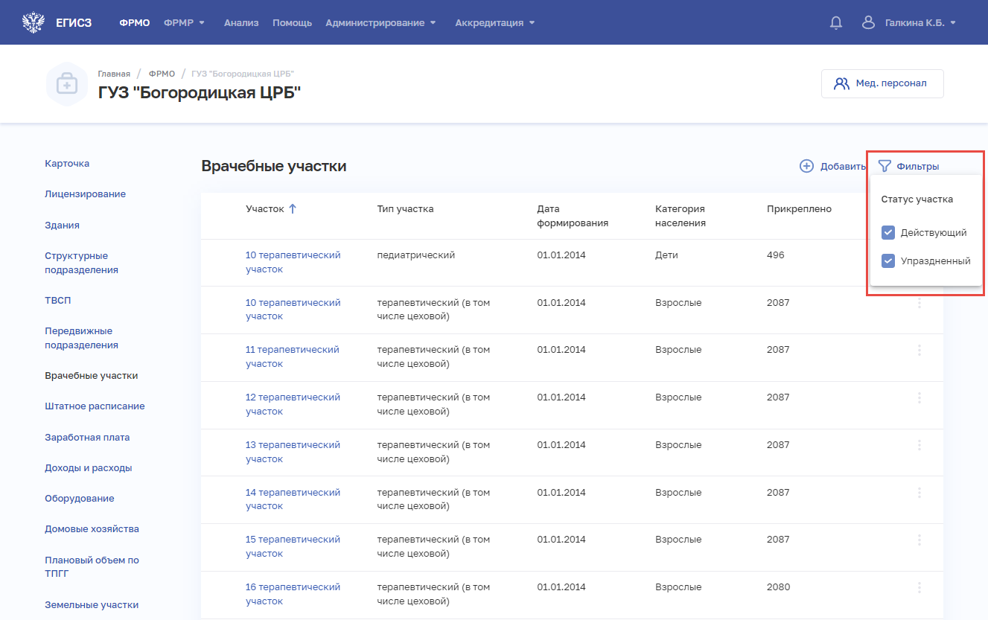
Рисунок 7 - Врачебные участки
В карточке участка найдите пункт 2 (Тип прикрепления) и нажмите на кнопку Добавить.
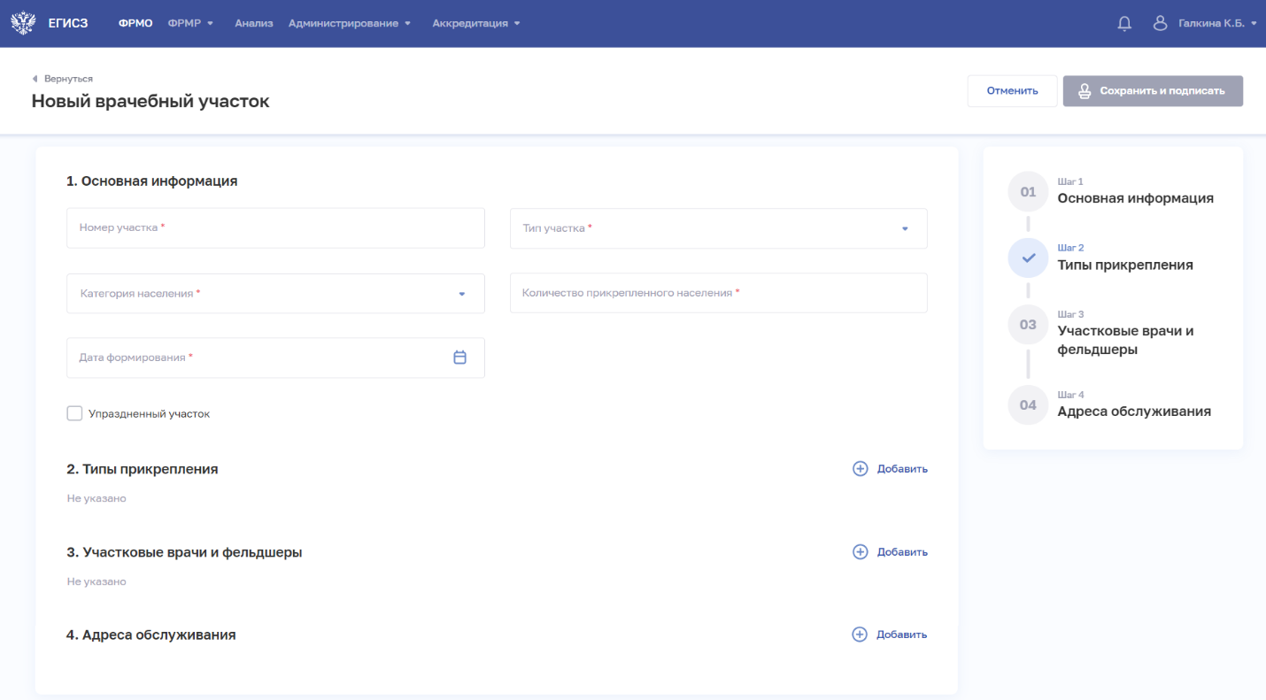
Рисунок 8 - Карточка врачебного участка
Тип прикрепления (подушевой, учетный) указывается в привязке к территории, на которой МО участвует в реализации программы ОМС, поэтому выберете один из имеющихся Кодов МО в системе ОМС.
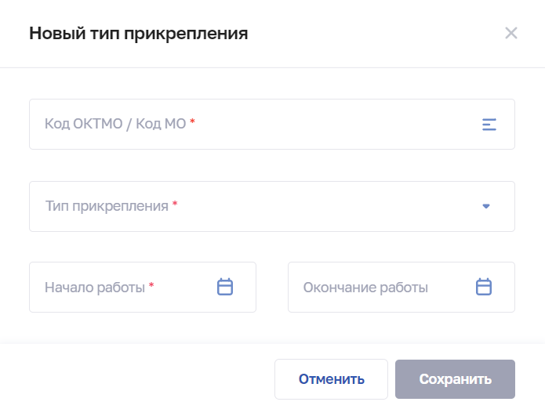
Рисунок 9 - Новый тип прикрепления
Заполните дату начала работы данного участка по данному типу прикрепления.

Правила выбора типа участка

Подушевой
Подушевой тип прикрепления врачебного участка означает, что к нему возможно подушевое прикрепление застрахованных лиц.
То есть, при условии совпадения Территории МО и территории страховой принадлежности застрахованное лицо будет считаться прикреплёнными к данному участку МО с типом прикрепления "подушевое" (с подушевым финансированием).

Учетный
Учетный тип прикрепления врачебного участка используется для обозначения, что застрахованное лицо может получать медицинскую помощь в определенной медицинской организации по определенному типу участка. Подушевое финансирование по такому участку не предусмотрено.
Тип прикрепления застрахованного лица всегда будет "учетное" не зависимо от совпадения или не совпадения Территории МО и Территории страховой принадлежности.

Медицинские работники
Перейдите в раздел медперсонал в МО.
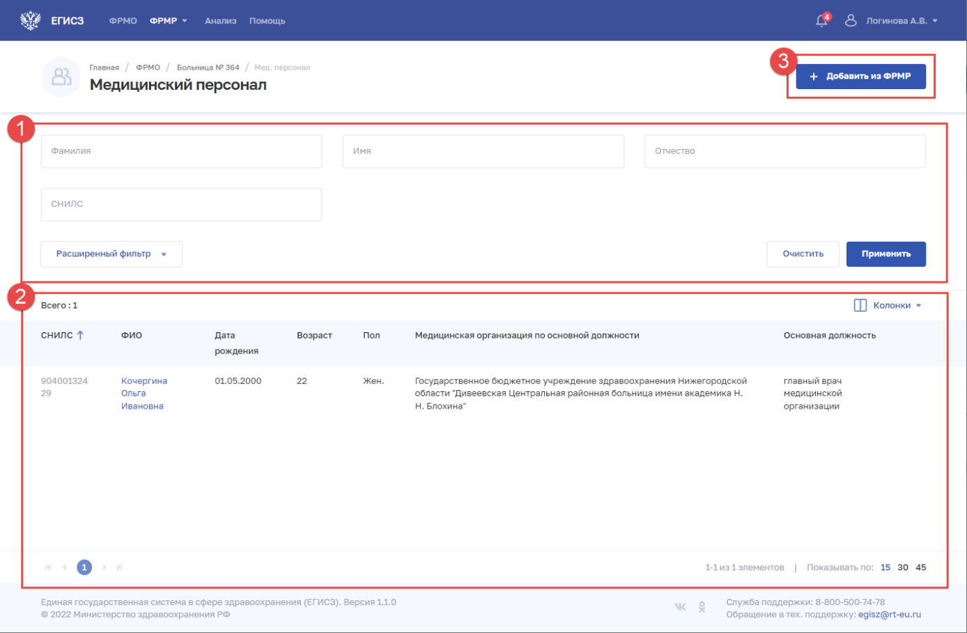
Рисунок 10 - Медицинский персонал
Выберете интересуемого работника и перейдите в его карточку.
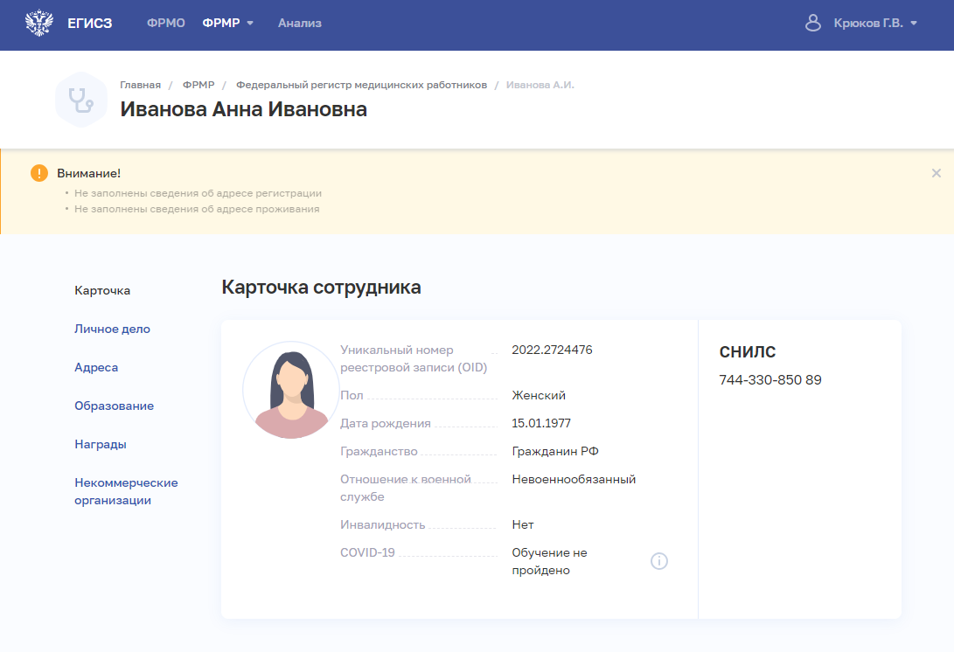
Рисунок 11 - Карточка медработника
Перейдите на вкладку «Личное дело» и выберете запись к редактированию путём нажатия на соответствующую должность.
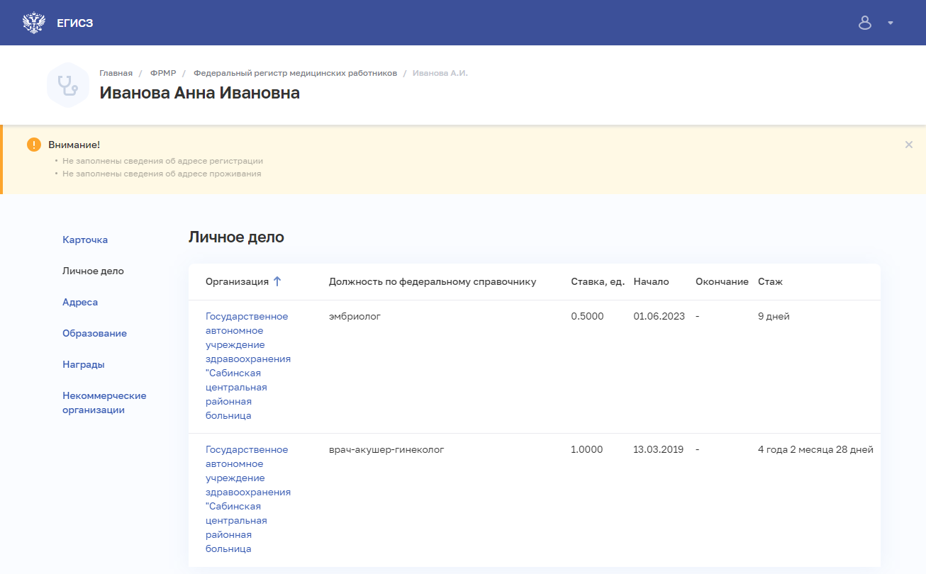
Рисунок 12 – Перечень записей личного дела (должностей) сотрудника
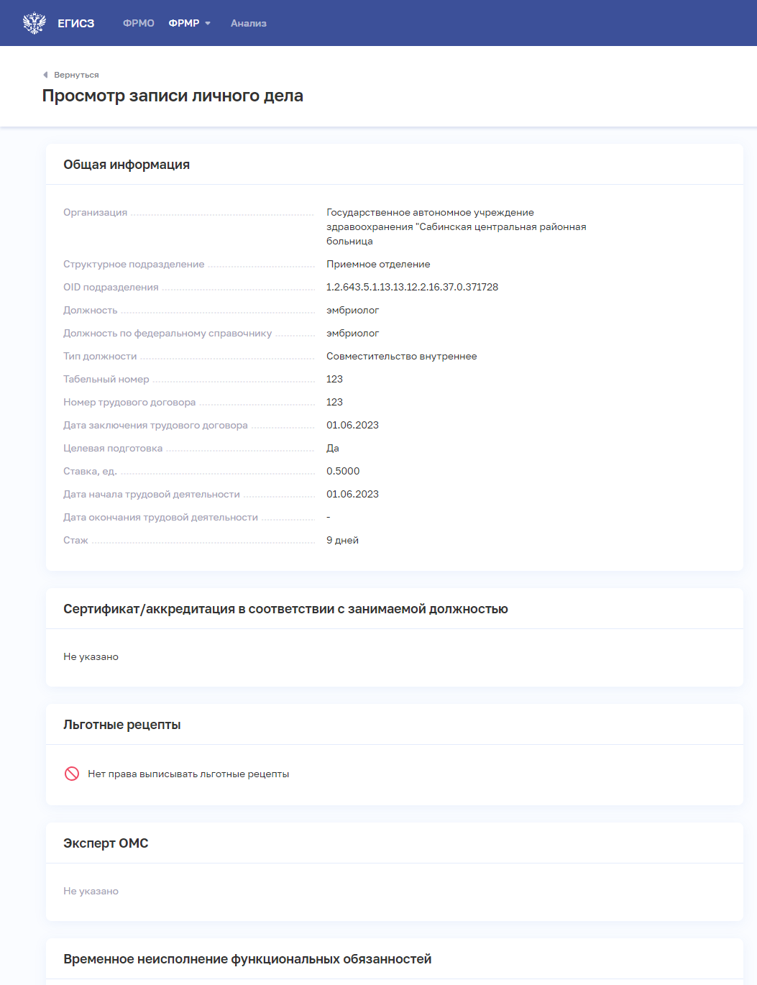
Рисунок 13 - Запись личного дела сотрудника
Нажмите на кнопку «Редактировать» и внесите данные по одному из следующих пунктов:
- Сертификат медработника;
- Аккредитация медработника;
- Право выдачи льготных рецептов;
- Данные эксперта ОМС – в случае, если указанная запись завязана на деятельности сотрудника в качестве эксперта ОМС.
Во всех случаях возможен выбор из списка сертификатов/аккредитаций указанной в карточке персоны.
Сохраните изменения.
Операцию необходимо повторить для каждой действующей записи личного дела сотрудника. В каждую запись должны быть внесены одна аккредитация, или один сертификат.

Перечень редактируемых полей ФРМО

Поле |  |  |  |  |  |  |  |  | Тип | Обязательность | Описание поля | Комментарий
organization |  |  |  |  |  |  |  |  | Object | Да | Данные Организации
 | generalInfo |  |  |  |  |  |  |  | Object | Да | Общая информация об Организации
 |  | healthCareConditions |  |  |  |  |  |  | Array, object | Нет | Условия оказания медицинской помощи | Справочник ФНСИ «Условия оказания медицинской помощи», OID 1.2.643.5.1.13.13.99.2.322
 |  |  | code |  |  |  |  |  | Integer | Да | Код | поле CODE
 |  |  | name |  |  |  |  |  | String | Нет | Наименование | поле NAME
 |  | omsMarks |  |  |  |  |  |  | Array, object | Нет | Специализированные признаки по участию в программе ОМС | Заполняются при идентификаторе 8 Справочника ФНСИ «ФРМО. Справочник специализированных признаков», OID 1.2.643.5.1.13.13.99.2.332
 |  |  | omsMarkId |  |  |  |  |  | String | Да | Идентификатор специализированного признака
 |  |  | codeOktmo |  |  |  |  |  | String | Нет | Код территории субъекта РФ объекта АИС ОМС в соответствии с ОКТМО | Справочник НСИ ФФОМС F030 Новая редакция F003
 |  |  | omsId |  |  |  |  |  | String | Нет | Идентификатор МО (юридического лица) как объекта АИС ОМС | Справочник НСИ ФФОМС F030 Новая редакция F003
 |  |  | beginDate |  |  |  |  |  | Date | Нет | Дата включения в реестр | Справочник НСИ ФФОМС F030 Новая редакция F003
 |  |  | endDate |  |  |  |  |  | Date | Нет | Дата исключения из реестра | Справочник НСИ ФФОМС F030 Новая редакция F003
 |  |  | stacSublevels |  |  |  |  |  | Array, object | Нет | Подуровни медицинской организации для стационара
 |  |  |  |  |  | sublevel |  |  | String | Да | Подуровень медицинской организации для стационара | Обязательно, если есть подуровень.  Максимальное количество символов – 1 — цифра или буква
 |  |  |  |  |  | beginDate |  |  | Date | Да | Дата начала действия | Обязательно, если есть подуровень
 |  |  |  |  |  | endDate |  |  | Date | Нет | Дата окончания действия
 |  |  | dayStacSublevels |  |  |  |  |  | Array, object | Нет | Подуровни медицинской организации для дневного стационара
 |  |  |  |  |  | sublevel |  |  | String | Да | Подуровень медицинской организации для дневного стационара | Обязательно, если есть подуровень.  Максимальное количество символов – 1 — цифра или буква
 |  |  |  |  |  | beginDate |  |  | Date | Да | Дата начала действия | Обязательно, если есть подуровень
 |  |  |  |  |  | endDate |  |  | Date | Нет | Дата окончания действия
 |  |  | ambSublevels |  |  |  |  |  | Array, object | Нет | Подуровни медицинской организации для амбулаторно-поликлинической помощи
 |  |  |  |  |  | sublevel |  |  | String | Да | Подуровень медицинской организации для амбулаторно-поликлинической помощи | Обязательно, если есть подуровень.  Максимальное количество символов – 1 — цифра или буква
 |  |  |  |  |  | beginDate |  |  | Date | Да | Дата начала действия | Обязательно, если есть подуровень
 |  |  |  |  |  | endDate |  |  | Date | Нет | Дата окончания действия
 |  |  | additionalAgreementOms |  |  |  |  |  | Array, object | Нет | Дополнительное соглашение МО с ТФОМС по оплате медицинской помощи, оказанной иногородним пациентам
 |  |  |  |  |  | beginDate |  |  | Date | Да | Дата начала | Обязательно, если есть дополнительное соглашение
 |  |  |  |  |  | endDate |  |  | Date | Нет | Дата окончания
 |  |  | horizontalCalculations |  |  |  |  |  | Array, object | Нет | Информация о периоде работы по горизонтальным расчётам
 |  |  |  |  |  | beginDate |  |  | Date | Да | Дата начала | Обязательно, если есть период работы по горизонтальным расчетам
 |  |  |  |  |  | endDate |  |  | Date | Нет | Дата окончания
 | depart |  |  |  |  |  |  |  | Array, object | Нет | Сведения о структурных подразделениях
 |  | omsMarks |  |  |  |  |  |  | Array, object | Нет | Специализированные признаки по участию в программе ОМС | Заполняется при идентификаторе 8 Справочника ФНСИ «ФРМО. Справочник специализированных признаков», OID 1.2.643.5.1.13.13.99.2.332
 |  |  | omsMarkId |  |  |  |  |  | String | Да | Идентификатор специализированного признака СП
 |  |  | codeOktmo |  |  |  |  |  | String | Нет | Код территории субъекта РФ объекта АИС ОМС в соответствии с ОКТМО | Справочник НСИ ФФОМС F030 Новая редакция F003
 |  |  | omsId |  |  |  |  |  | String | Нет | Идентификатор МО (юридического лица) как объекта АИС ОМС | Справочник НСИ ФФОМС F030 Новая редакция F003
 |  |  | beginDate |  |  |  |  |  | Date | Нет | Дата включения в реестр | Справочник НСИ ФФОМС F030 Новая редакция F003
 |  |  | endDate |  |  |  |  |  | Date | Нет | Дата исключения из реестра | Справочник НСИ ФФОМС F030 Новая редакция F003
 |  |  | stacSublevels |  |  |  |  |  | Array, object | Нет | Подуровни структурного подразделения для стационара
 |  |  |  |  | sublevel |  |  |  | String | Да | Подуровень структурного подразделения для стационара | Обязательно, если есть подуровень.  Максимальное количество символов – 1 — цифра или буква
 |  |  |  |  | beginDate |  |  |  | Date | Да | Дата начала действия | Обязательно, если есть подуровень
 |  |  |  |  | endDate |  |  |  | Date | Нет | Дата окончания действия
 |  |  | dayStacSublevels |  |  |  |  |  | Array, object | Нет | Подуровни структурного подразделения для дневного стационара
 |  |  |  |  | sublevel |  |  |  | String | Да | Подуровень структурного подразделения для дневного стационара | Обязательно, если есть подуровень.  Максимальное количество символов – 1 — цифра или буква
 |  |  |  |  | beginDate |  |  |  | Date | Да | Дата начала действия | Обязательно, если есть подуровень
 |  |  |  |  | endDate |  |  |  | Date | Нет | Дата окончания действия
 |  |  | ambSublevels |  |  |  |  |  | Array, object | Нет | Подуровни структурного подразделения для амбулаторно-поликлинической помощи
 |  |  |  |  | sublevel |  |  |  | String | Да | Подуровень структурного подразделения для амбулаторно-поликлинической помощи | Обязательно, если есть подуровень.  Максимальное количество символов – 1 — цифра или буква
 |  |  |  |  | beginDate |  |  |  | Date | Да | Дата начала действия | Обязательно, если есть подуровень
 |  |  |  |  | endDate |  |  |  | Date | Нет | Дата окончания действия
 |  | ambRooms |  |  |  |  |  |  | Array, object | Нет | Массив данных о врачебных кабинетах (амбулатория) | Передается только если "Тип подразделения"="Амбулаторный "
 |  |  | category |  |  |  |  |  | Array, object | Нет | Категории обслуживаемого населения | Возможные значения:  1 - Взрослые  2 - Дети
 |  |  |  | code |  |  |  |  | Integer | Да | Код
 |  |  |  | name |  |  |  |  | String | Нет | Наименование
 |  |  | healthCareConditions |  |  |  |  |  | Object | Нет | Условия оказания медицинской помощи | Справочник ФНСИ «Условия оказания медицинской помощи», OID 1.2.643.5.1.13.13.99.2.322
 |  |  |  | code |  |  |  |  | Integer | Да | Код | поле CODE
 |  |  |  | name |  |  |  |  | String | Нет | Наименование | поле NAME
 |  | hospitalSubdivisions |  |  |  |  |  |  | Array, object | Нет | Массив данных об отделениях | Передается только если "Тип подразделения"="Стационарный", а "Режим работы" = "Круглосуточно" или "Дневной"
 |  |  | category |  |  |  |  |  | Array, object | Нет | Категории обслуживаемого населения | Возможные значения:  1 - Взрослые  2 - Дети
 |  |  |  | code |  |  |  |  | Integer | Да | Код
 |  |  |  | name |  |  |  |  | String | Нет | Наименование
 |  |  | healthCareConditions |  |  |  |  |  | Object | Нет | Условия оказания медицинской помощи | Справочник ФНСИ «Условия оказания медицинской помощи», OID 1.2.643.5.1.13.13.99.2.322
 |  |  |  | code |  |  |  |  | Integer | Да | Код | поле CODE
 |  |  |  | name |  |  |  |  | String | Нет | Наименование | поле NAME
 |  | labRooms |  |  |  |  |  |  | Array, object | Нет | Массив данных о врачебных кабинетах (диагностические) | Передается только если "Тип подразделения"="Лабораторно-диагностический " или "Инструментально-диагностический"
 |  |  | category |  |  |  |  |  | Array, object | Нет | Категории обслуживаемого населения | Возможные значения:  1 - Взрослые  2 - Дети
 |  |  |  | code |  |  |  |  | Integer | Да | Код
 |  |  |  | name |  |  |  |  | String | Нет | Наименование
 |  |  | healthCareConditions |  |  |  |  |  | Object | Нет | Условия оказания медицинской помощи | Справочник ФНСИ «Условия оказания медицинской помощи», OID 1.2.643.5.1.13.13.99.2.322
 |  |  |  | code |  |  |  |  | Integer | Да | Код | поле CODE
 |  |  |  | name |  |  |  |  | String | Нет | Наименование | поле NAME
 |  | departAmbulances |  |  |  |  |  |  | Array, object | Нет | Массив данных бригад скорой помощи | Передается только если Тип подразделения "Скорая медицинская помощь"
 |  |  | category |  |  |  |  |  | Array, object | Нет | Категории обслуживаемого населения | Возможные значения:  1 - Взрослые  2 - Дети
 |  |  |  | code |  |  |  |  | Integer | Да | Код
 |  |  |  | name |  |  |  |  | String | Нет | Наименование
 |  |  | healthCareConditions |  |  |  |  |  | Object | Нет | Условия оказания медицинской помощи | Справочник ФНСИ «Условия оказания медицинской помощи», OID 1.2.643.5.1.13.13.99.2.322
 |  |  |  | code |  |  |  |  | Integer | Да | Код | поле CODE
 |  |  |  | name |  |  |  |  | String | Нет | Наименование | поле NAME
 | sites |  |  |  |  |  |  |  | Array, object | Нет | Врачебные участки
 |  | attachmentType |  |  |  |  |  |  | Array, object | Нет | Тип прикрепления населения
 |  |  | type |  |  |  |  |  | Integer | Да | Тип прикрепления | Возможные значения:  1 – подушевой;  2 – учетный.  Обязательно, если есть тип прикрепления населения
 |  |  | beginDate |  |  |  |  |  | Date | Да | Дата начала работы | Обязательно, если есть тип прикрепления населения
 |  |  | endDate |  |  |  |  |  | Date | Нет | Дата окончания (прекращения) работы
 |  |  | omsMarkId |  |  |  |  |  | String | Да | Идентификатор специализированного признака МО
 | persons |  |  |  |  |  |  |  | Array, object | Нет | Данные о МР
 |  | person |  |  |  |  |  |  | Object | Да | Персональные сведения
 |  | card |  |  |  |  |  |  | Array, object | Да | Личное дело
 |  |  | omsMarks |  |  |  |  |  | Object | Нет | Специализированные признаки МРа для ОМС
 |  |  |  |  |  | preferentialPrescriptions |  |  | Array, object | Нет | Право выписывать льготные рецепты
 |  |  |  |  |  |  | beginDate |  | Date | Да | Дата начала | Обязательное, если есть право выписывать льготные рецепты
 |  |  |  |  |  |  | endDate |  | Date | Нет | Дата окончания
 |  |  |  |  |  | certId |  |  | String | Нет | Id записи сертификата
 |  |  |  |  |  | accreditationId |  |  | String | Нет | Id записи аккредитации
 |  |  |  |  |  | experts |  |  | Array, object | Нет | Эксперт ОМС
 |  |  |  |  |  |  | docSerial |  | String | Нет | Серия | Максимальное количество символов — 6
 |  |  |  |  |  |  | docNumber |  | String | Нет | Номер | Максимальное количество символов — 13.  Обязательно, если есть эксперт ОМС
 |  |  |  |  |  |  | docDate |  | Date | Нет | Дата выдачи | Обязательно, если есть эксперт ОМС.  Формат: ДД.ММ.ГГГГ.
 |  |  |  |  |  |  | endDate |  | Date | Нет | Дата, до которой действительно свидетельство эксперта | Вычисляемое поле, docDate + 5 лет
 |  |  |  |  |  |  | institution |  | Object | Нет | Образовательное учреждение, в котором сотрудник получил звание эксперта | Справочник ФНСИ «Реестр образовательных организаций, реализующих профессиональных образовательных программ медицинского образования и фармацевтического образования», OID 1.2.643.5.1.13.13.11.1519
 |  |  |  |  |  |  |  | code | Integer | Да | Код | Поле ID.  Обязательно, если есть эксперт ОМС
 |  |  |  |  |  |  |  | name | String | Нет | Наименование | Поле nameFull.  Обязательно, если есть эксперт ОМС
 |  |  |  |  |  |  | spec |  | Object | Нет | Наименование специальности эксперта | Справочник ФНСИ «Номенклатура специальностей специалистов, имеющих медицинское и фармацевтическое образование», OID 1.2.643.5.1.13.13.11.1066
 |  |  |  |  |  |  |  | code | Integer | Да | Код | Поле ID.  Обязательно, если есть эксперт ОМС
 |  |  |  |  |  |  |  | name | String | Нет | Наименование | поле NAME.  Обязательно, если есть эксперт ОМС

Адрес СП должен соответствовать одному из адресу, указанному в лицензии МО

